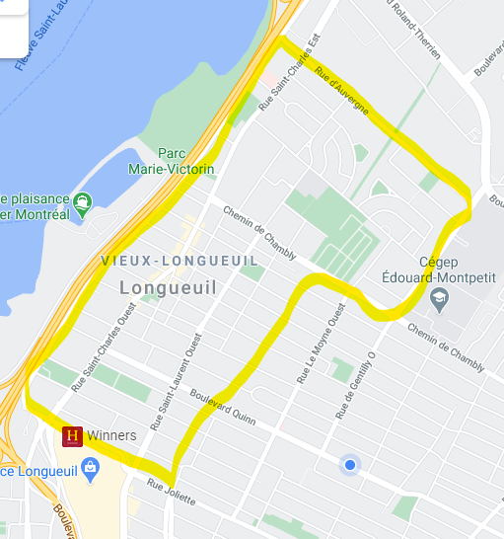
LA GUIGNOLÉE 2020

FORMULAIRE D’INSCRIPTION

S.V.P. Retourner le coupon avant le 19 novembre 2020

Nom des adultes : ___________________________________
___________________________________

Téléphone (mobile) pour vous rejoindre : ___________________________

Noms des jeunes : _________________________________
_________________________________
_________________________________
_________________________________

Genre de véhicule : ___ Mini-van ___ VUS ___ Pick-up ___ berline
__ AUCUN

Nous sommes disponibles pour faire l’étape #1 et #2 : ___ OUI __ NON
Si NON, nous sommes volontaires pour l’étape : ___ #1 ___ #2

Temps à accorder à l’activité : __ au moins 2hrs ___ entre 2 et 3hrs ___ plus de 3 hrs
Questions ou informations supplémentaires si nécessaire

